- Transcrivez en API les mots suivants :
pied panier - décision -
plier -, crier - ouvrier - propriétaire -
pareil - bail - travail - seuil - écueil -
fille - gentille -
croyable - ployer – foyer- adéquat, aquatique, aiguille -
empoche - bonne - dinosaure -
petit- repas - montagne - patient supporter –
secret - faisable -

II- Transcrivez en caractères orthographique les transcriptions suivantes : 
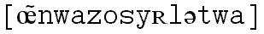
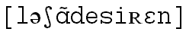
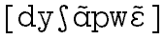


III- Transcrivez en API les phrases suivantes :
Ma tante Rose est heureuse de ce qu’elle a fait.
Il avait une drôle d’épaule, plus haute que l’autre.
Il était très laid et très pâle.
Je marchai un peu ce soir-là près de la côte en écoutant le ressac.

